**ПРАКТИЧЕСКАЯ РАБОТА № 2**

**Задача № 1:**

Условие: вывести служебную информацию о пакете matplotlib (Python). Разобрать основные элементы содержимого файла со служебной информацией из пакета.

Решение:

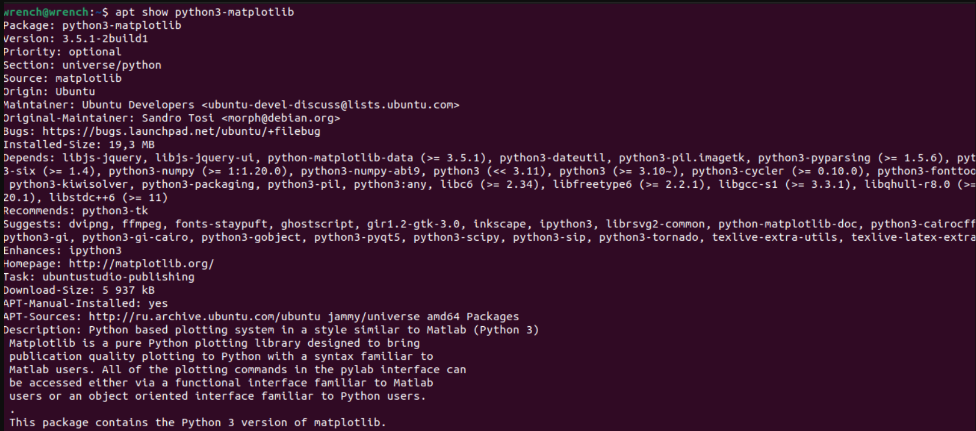

Без менеджера пакетов:

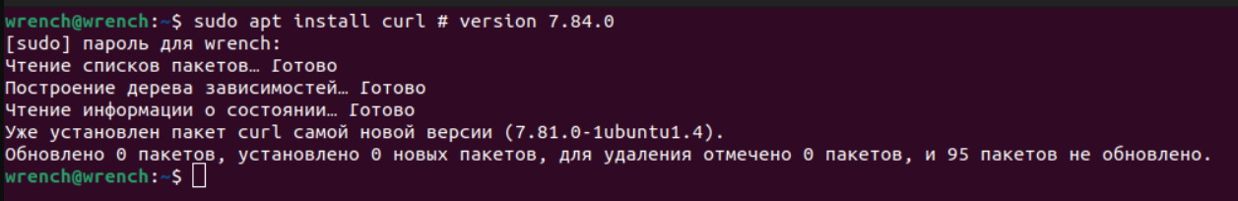

**Задача № 2:**

Условие: вывести служебную информацию о пакете express (JavaScript). Разобрать основные элементы содержимого файла со служебной информацией из пакета.

Решение:



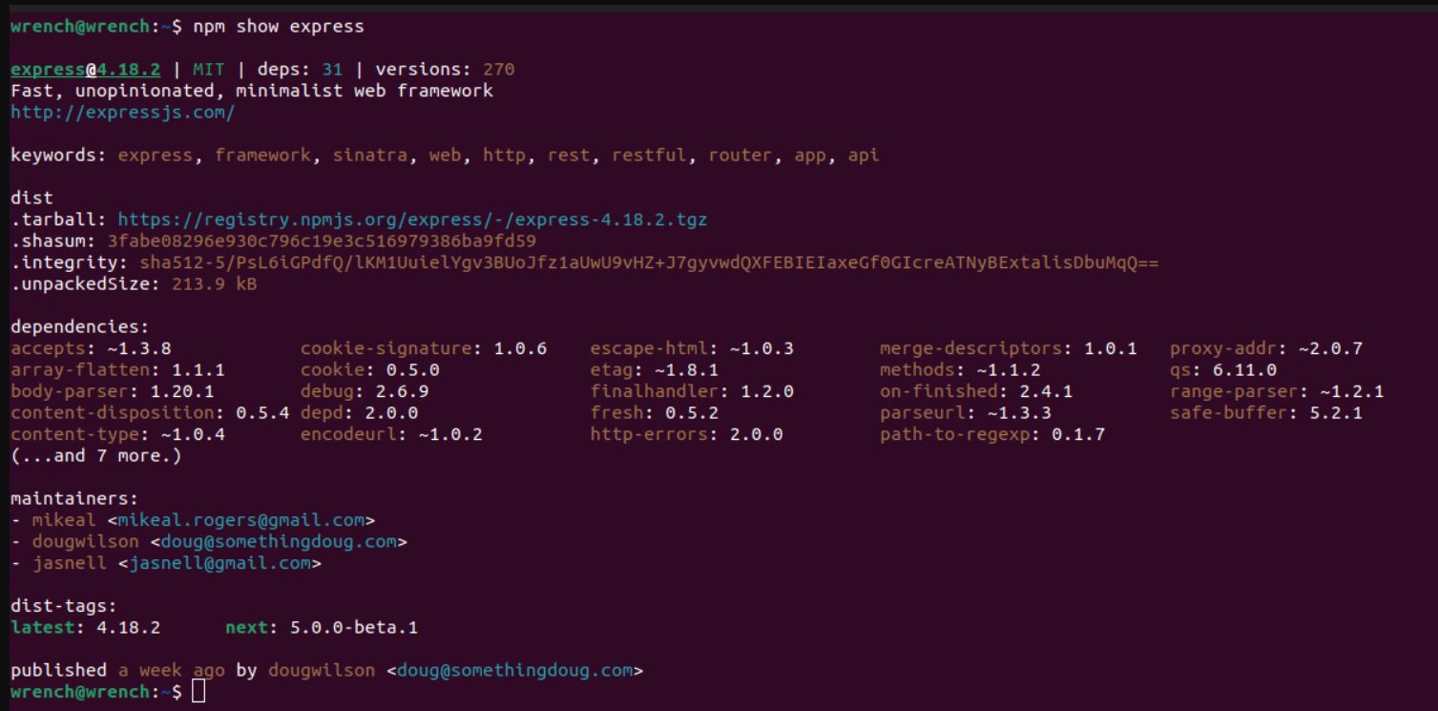

Без менеджера пакетов:

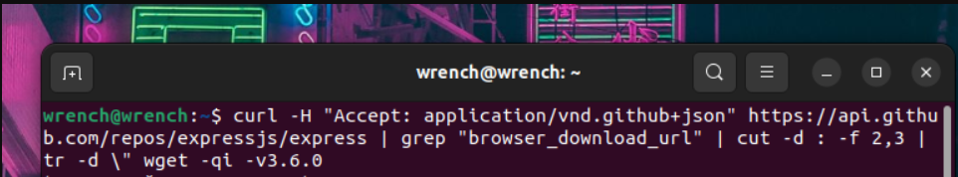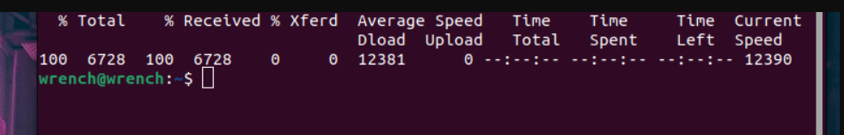

**Задача № 3:**

Условие: сформировать graphviz-код и получить изображения зависимостей matplotlib и express.

Решение:

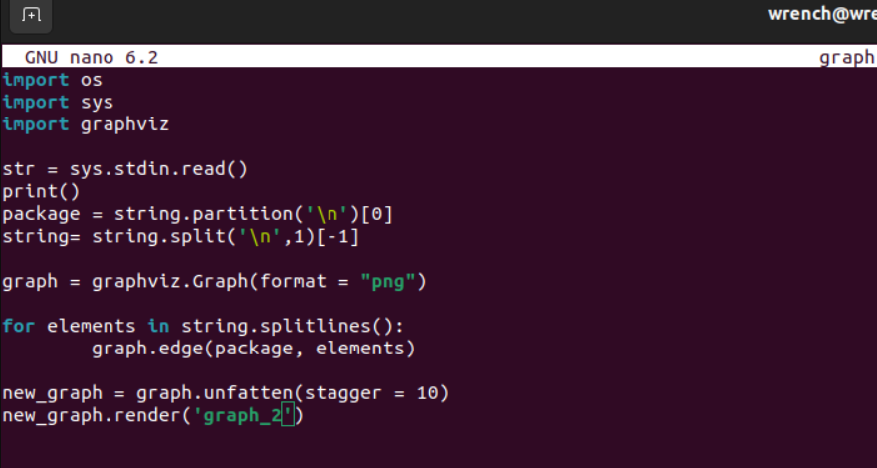

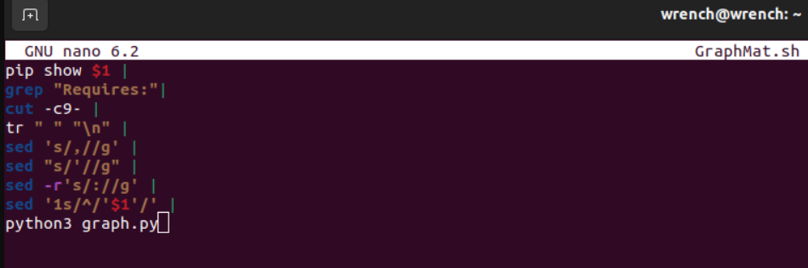

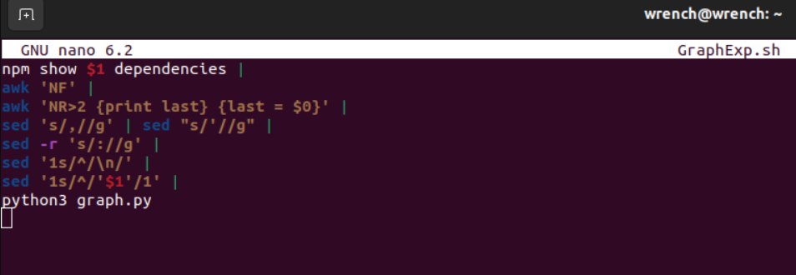

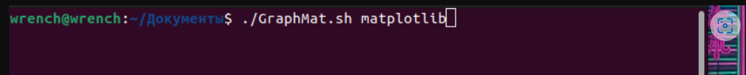

Финальная схема:

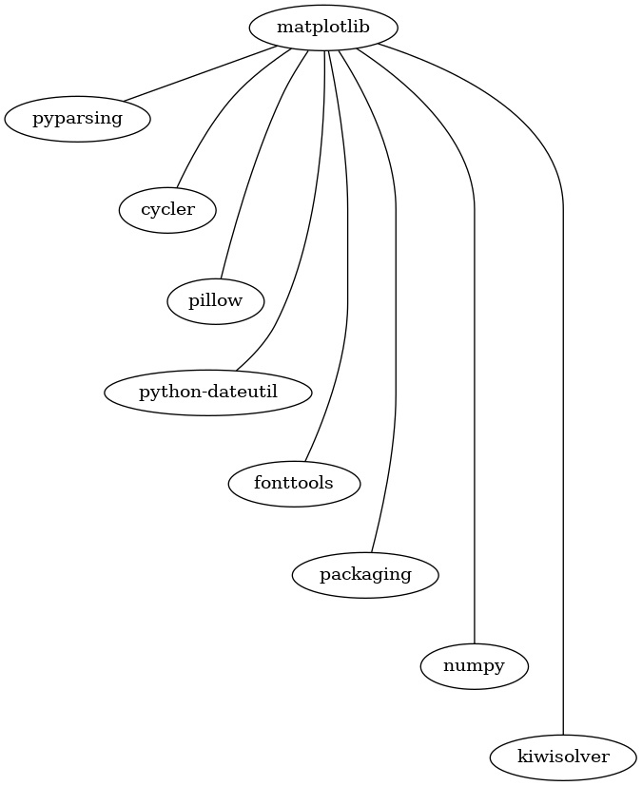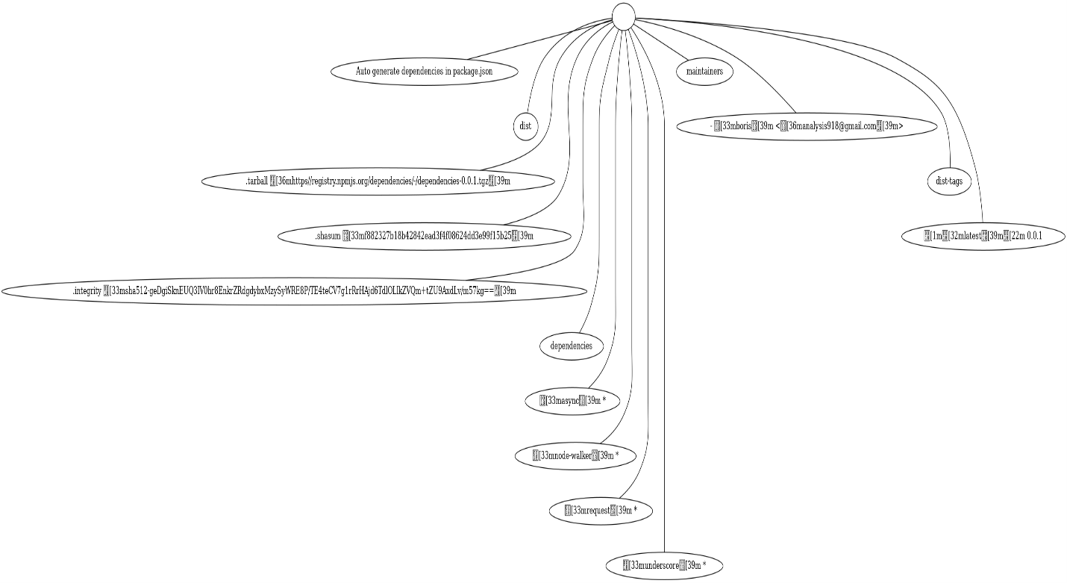

**Задача № 4:**

Условие: изучить основы программирования в ограничениях. Установить MiniZinc, разобраться с основами его синтаксиса и работы в IDE.

Решить на MiniZinc задачу о счастливых билетах. Добавить ограничение на то, что все цифры билета должны быть различными (подсказка: используйте all_different). Найти минимальное решение для суммы 3 цифр.

Решение: установим MiniZinc и напишем программу.

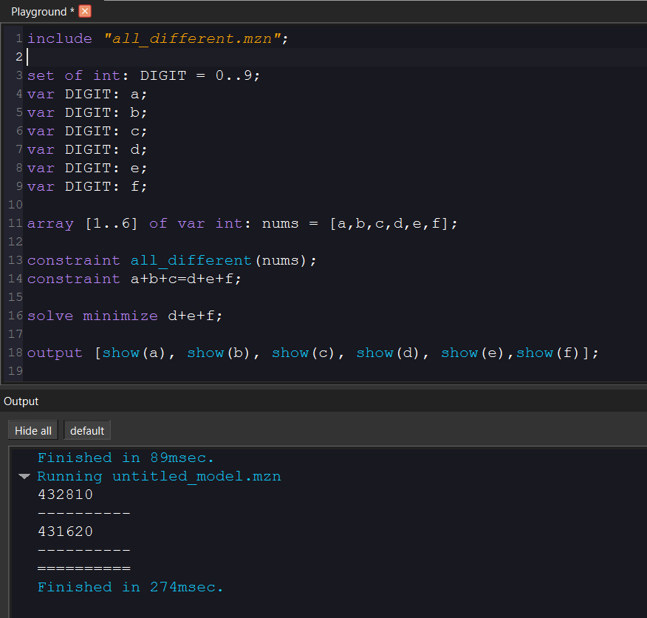

**Задача № 5:**

Условие: решить на MiniZinc задачу о зависимостях пакетов для рисунка, приведенного ниже:

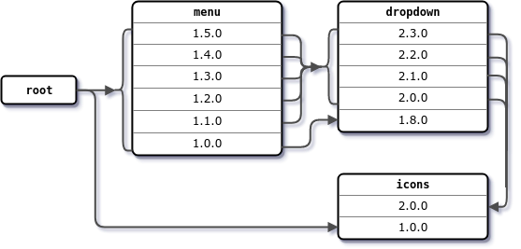

Решение:

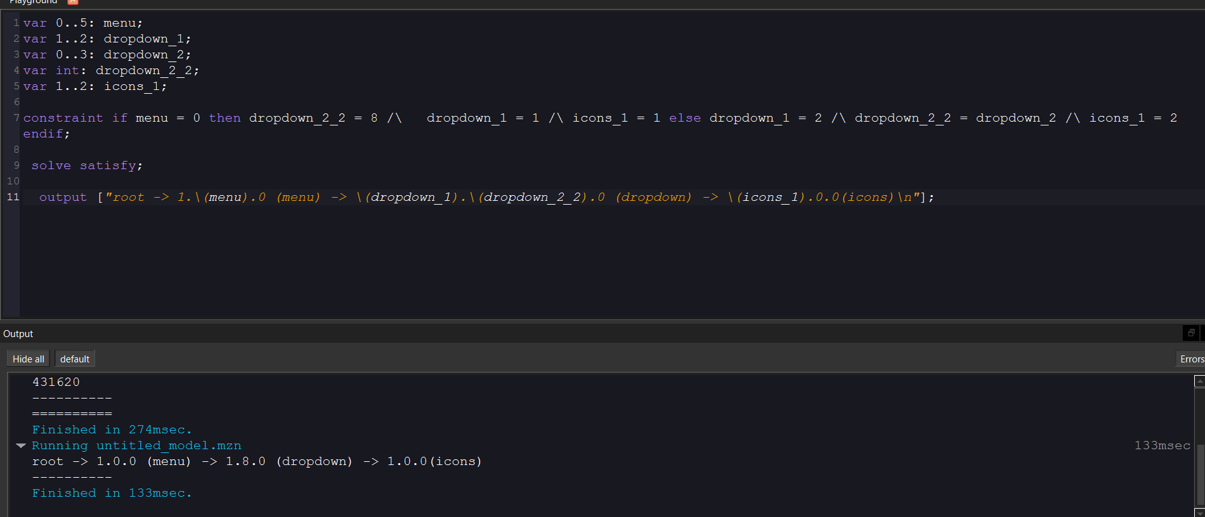

**Задача № 6:**

Условие: решить на MiniZinc задачу о зависимостях пакетов для следующих данных:

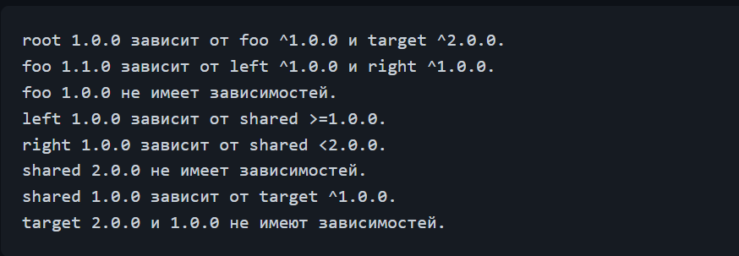

Решение:

